欧盟委员会 “数字化十年”所取得成就及经验总结
2021年3月，欧盟委员会发布《2030年数字化指南针：欧洲数字化十年之路》，主要从数字化技能、数字化基础设施、数字化企业和数字化治理四个方面提出数字化战略指南，设定2030年要实现的数字化战略目标（如下图所示）。
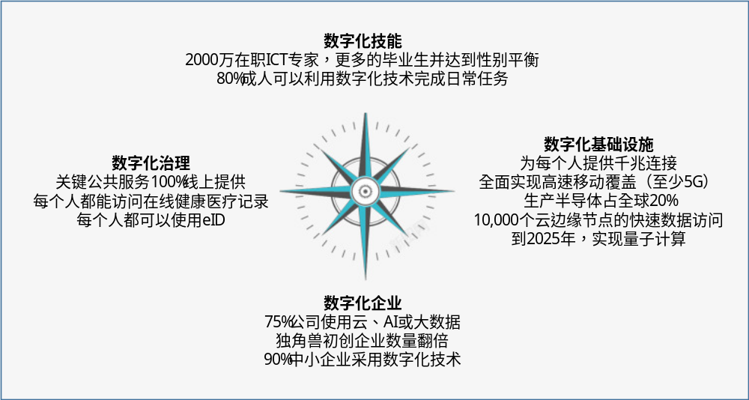
一、欧盟委员会“数字化十年”成就总结
3月8日，欧盟委员会发布《欧洲数字化十年成就》，总结了过去四年，欧盟委员会制定法规，采取措施，确保全社会获得数字化技术，最小化对公民的相关风险，并开展战略性投资，在技术、AI、数据以及平台等相关方面取得的成就。
（一）技术：通过欧洲《芯片法案》提高欧盟在半导体方面的独立性
半导体短缺凸显了欧洲对几家非欧盟供应商的依赖性。于2023年9月生效的《欧洲芯片法》通过促进制造业，刺激欧洲设计生态系统，并支持整个价值链的规模扩大和创新，增强欧洲的竞争力和韧性。通过《芯片法案》，欧盟设定目标，到2030年将其在全球半导体市场的份额翻倍至20%，目前已经引发价值超过1000亿欧元的公共和私人投资计划，包括：1、英特尔在德国马格德堡宣布了一个大型晶圆厂，投资额为300亿欧元。该晶圆厂将生产最先进的两纳米以下芯片；2、英特尔还宣布进一步投资120亿欧元以扩大他们在爱尔兰的晶圆厂；3、英飞凌将投资50亿欧元在德国德累斯顿扩大模拟、混合信号和电源电路的生产。
此外，根据国家援助规则，委员会已经批准了法国和意大利支持在克罗勒和卡塔尼亚建设首个微芯片制造设施。批准的援助金额接近32亿欧元，整体投资价值超过80亿欧元。委员会还批准了一个重要的共同欧洲利益项目，支持微电子和通信技术的整个价值链的研究、创新和首次工业部署。成员国提供的81亿欧元公共支持预计将释放额外的137亿欧元的私人投资。
（二）AI：确保AI系统在人类控制之下安全、透明、道德、无偏见地使用
AI为人类社会带来的潜在好处是多方面的，从改进医疗保健到提供更好的教育。在ChatGPT及相关服务成为大众现象之前，欧盟委员会已经预见到AI在人们生活中的影响。通过制定《AI法案》（注：已于3月13日由欧盟议会正式通过），欧盟成为世界上第一个设置安全可信护栏防范风险的司法管辖区。该法案遵循以人为本和友好创新原则，在必要时对AI进行规范，以解决对健康、安全和基本权利带来的风险，并确保为创新提供公平的竞争环境，而不会为大多数企业对用例使用增加额外的负担。通过《AI法案》，欧盟也为可信AI的全球护栏发展做出贡献。
委员会设定了一个目标，即每年在AI研究和创新上投资超过10亿欧元，目的是在数字化战略的十年内每年都能吸引更多的AI投资。这个目标在2022年已经大幅超额完成，当年动员到超过30亿欧元的欧盟资金。
另外，开发AI模型，获取超级计算机的访问至关重要，可将算法的训练时间从数月或数年减少到仅仅几周。欧盟目前拥有三台世界级的超级计算机，分别位于芬兰、意大利和西班牙，为欧洲的AI初创公司、中小企业和更广泛的AI社区提供访问权限。
（三）数据：以可信安全方式挖掘并释放数据的经济价值
数据是数字化产品和服务的构建块，AI革命将由数据驱动。获取并使用数量不断增长的数据，是经济增长、竞争力、创新和创造就业的关键要素。
自2023年9月全面实施以来，《数据治理法案》制定了对数据中介提高信任的要求，并加强了数据共享机制。它使得在包括健康和出行在内的关键行业和领域创建欧洲共同数据空间成为可能，这些空间促成数据以受控、可信和安全的方式汇集和共享。
为了释放数据价值潜力，将于2025年9月实施的《数据法案》要求所有连接设备类型的用户数据开放共享用于创新，并要求数据处理服务具公平和可竞争性，为可信数据中介和数据空间建立相关标准，创建促进公司、个人和公共部门之间数据共享的流程和架构。该法案通过解锁工业数据，通过更容易的迁移和公平的合同条款促进欧盟数据经济，从而推动欧洲云市场更具竞争力和可靠性。因为面向并解决目前导致数据利用不足的法律、经济和技术相关挑战，到2028年预计新规则可能为欧盟带来2700亿欧元的新增GDP。
另外，《网络韧性法案》通过为在欧盟销售的所有连接设备设定高级网络安全标准，保证数据安全。
（四）平台：赋予在线用户权力并以此设定全球标杆
《数字服务法案（DSA）》对最大的平台施加更大的责任，对在线平台有关非法内容、虚假信息和其他社会风险的问责制设定了新标准。自2024年2月17日起，DSA的一般义务适用于所有在线平台，义务包括：发布用户数量和透明度报告；拥有清晰的使用条款和条件并适当执行；删除非法内容；提供内容审查的理由声明和寻求救济的途径；以及禁止针对未成年人的广告定向或基于敏感个人数据的广告。
每月达到超过4500万用户的大型在线平台或搜索引擎受到更严格的规定，规定包括：允许用户选择退出他们看到的内容的个性化；在其界面上发布所有广告的存储库，包括谁推广了它们；停止基于敏感个人数据的定向广告，以及对儿童的广告；并允许研究人员访问数据。DSA正在显示其影响力，委员会先后对X公司和TikTok开启了正式程序。
《数字市场法案（DMA）》将为商家创造挑战“守门人”的机会，确保公平、开放和竞争性的数字化市场。2023年9月，委员会根据DMA确定了六个“守门人”公司：Alphabet、亚马逊、苹果、字节跳动、Meta和微软，它们是最大的全球数字化公司，总共占据了22个核心平台服务，因其规模和作为商业用户触达用户的通道角色，在内部市场中占据特别重要的位置。自2024年3月起，要求六个“守门人”公司需确保完全遵守DMA规定的义务。
新规则阻止“守门人”平台基于自身利益并利用其经济实力排挤其他创新型企业，赋予中小企业和初创企业权力，并确保消费者从优质服务和更多透明度中受益。例如，“守门人”不再能在自己的平台上进行自我优先推荐；用户可以从他们的设备中删除预装软件，并可以从替代应用商店下载应用程序；企业可以获得免费的广告数据，并可以在“守门人”平台外达成协议；开发者可以使用替代性的支付或识别系统。
（五）基础设施：加强网络安全和对网络威胁的抵御能力
随着关键基础设施的网络攻击和旨在利用漏洞的攻击数量日益增多，复杂性也在增长。
《NIS2指令》是欧盟的网络安全立法，是对2016年的欧盟网络安全规则的更新版本，于2023年生效。该指令完善了现有的法律框架，以跟上数字化增长的步伐以及网络安全威胁环境的不断演变。通过将网络安全规则的范围扩展到新的行业和实体，涵盖比如电信提供商、邮政服务、公共管理和医疗保健等新的领域，它进一步提高了公共和私营实体、主管机构以及整个欧盟的韧性和事件响应能力。2023年12月达成的《网络韧性法案》提高了数字产品的网络安全水平。它为欧洲市场上所有的硬件和软件引入了网络安全要求，从婴儿监视器、智能手表和计算机游戏到防火墙和路由器。2024年3月由共同立法者达成的《欧盟网络团结法案》将改善整个欧盟对网络威胁的响应。它包括加强欧盟内部合作、增强威胁检测和意识、加强关键实体的准备情况以及加强危机管理和响应能力的措施。
二、欧盟委员会“数字化十年”所取得成就的经验总结
1、制度：完善数字化相关基础制度和法规体系，建立以人为中心的安全开放的数字环境
欧盟委员会认为，为使所有欧洲人都能充分利用数字机会和技术，在数字空间中，需要确保线下适用的权利同样可以在线上行使。因此，人们使用的数字技术和服务必须符合适用法律框架，使人们能够执行他们的权利，如隐私权和数据保护权、言论自由权、儿童权利和消费者权利。同时需将数字原则根植于欧盟主要法律之中，尤其是《欧洲联盟条约》（TEU）、《欧洲联盟运作条约》（TFEU）、《基本权利宪章》和欧洲联盟法院的判例法，比如《消费者销售和保证指令》《欧洲无障碍法案》《欧洲电子通信法典》《视听媒体服务指令》《单一数字网关条例》或《网络安全法案》等次级立法，以及迅速制定和通过的比如《芯片法案》《AI法案》《数据治理法案》《数据法案》《数字服务法案》《数字市场法案》《NIS2指令》《网络韧性法案》和《欧盟网络团结法案》等法案和指令。
2、治理：汇集成员国代表，从政策层面建立全面的数字化发展治理机制以及监测系统
围绕政策计划设立相应治理机制，使委员会能够通过协调并与成员国紧密合作，采取共同承诺以及欧盟和国家层面的措施，同时考虑其他数字政策和倡议实施情况。委员会以数字政策的方式提出数字化指南针计划，由欧洲议会和理事会共同决策通过，并将重点放在共同目标实现的交付和持续承诺上。计划针对四个方面，设定一系列具体目标；并将“数字十年”相应进展评估设计为11个指标，纳入原欧盟数字经济和社会指数（DESI）监测系统，通过DESI一共包括32个指标的指标体系，委员会分析和报告联盟及其成员国在多个政策维度上的总体数字绩效，包括它们实现四大方面数字目标的进展，同时评估成员国层面发展不足的领域，以及如何通过欧盟或国家层面的措施和建议来解决具体差距问题。
3、投资：整合成员国和欧盟资源，以投资流动和创新为引擎，建立开放繁荣的数字经济
对于数字化转型所必需的大型技术项目，以及前沿数字化能力建设，需要资金保证和所有参与者达成共识，通过整合成员国和欧盟资源才能实现。欧洲理事会呼吁进一步加强在使用欧盟和国家基金方面关键技术项目的协同效应。充分利用《恢复与韧性设施条例》和《技术支援工具》，结合国家恢复和韧性计划的资金联合力量，确定并开展“多国项目”的投资。
此外，为更长远的未来做准备，寻求确保从欧盟预算、成员国和行业多方动员开展投资。比如，在这一背景下，欧盟委员会的数据战略宣布了一个关于欧洲数据空间的高影响力项目，包括数据共享架构和治理机制，以及欧洲节能可信的云到边缘基础设施及相关服务联盟，计划在2021至2027年期间，投资总资金将达40亿至60亿欧元。

